**2.2.1多层结构设计**

Spring -Government website-Components

The Component diagram for the Spring Government website

**2.2.2问题域设计**

**2.2.2.1域模型设计**



**2.2.2.2Service接口设计**







**2.2.3持久化设计**

**2.2.3.1数据库设计**

**表2-2 日常行程表**

|  |  |  |  |
| --- | --- | --- | --- |
| 名称 | 类型（精度） | 字段描述 | 其他 |
| U_id | NUMBER(9) | ID | PK（主键） |
| U_name | VARCHAR2(50) | 内容 | Null |

**2.2.3.1 数据库访问设计**



**2.2.4界面设计**

**2.2.4.1页面链接关系**

The following table shows routes created for schedule:

表2.1 URL对应功能说明（schedule）

|  |  |  |  |
| --- | --- | --- | --- |
| HTTP verb | URL | action（Controller类的方法） | used for |
| GET | /schedule/new | add | return an HTML form for creating a schedule |
| POST | /schedule/new | create | create a schedule |
| GET | / schedule /1/edit | edit | return an HTML form for editing schedule |
| POST | / schedule /1/edit | update | update a schedule |

The models will look like this:

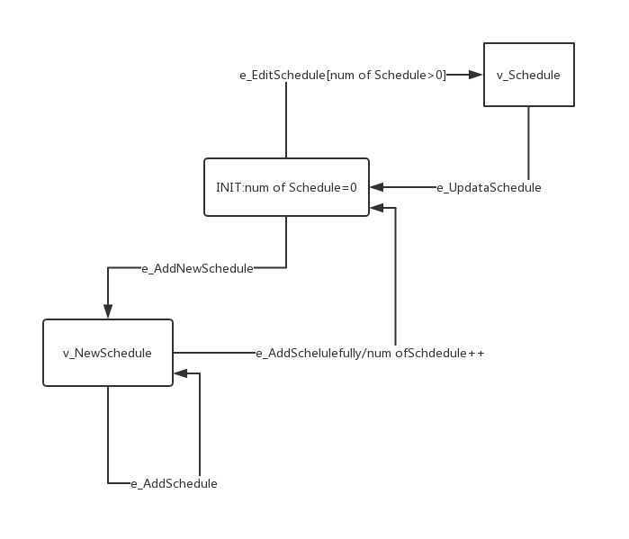

图1政府网站系统

**2.2.4.2界面设计**

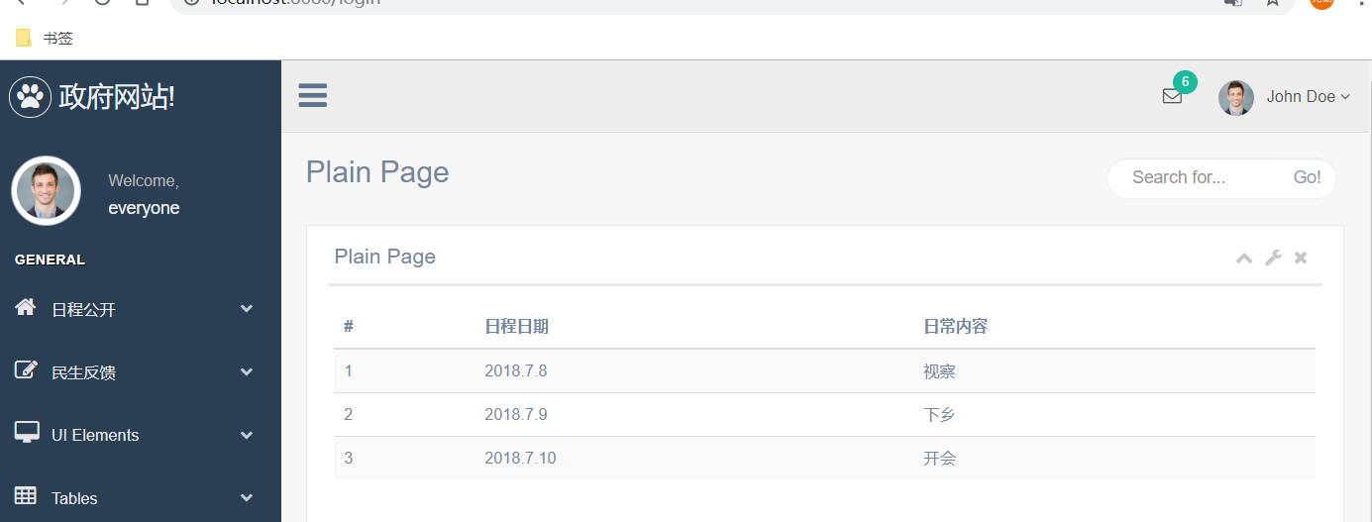

民声反馈界面